Каталогизация продукции

Одной из актуальнейших проблем, без решения которой не может быть налажена нормальная работа промышленности, является проблема сбора, обработки и доведения до потребителей оперативной информации о выпускаемой товарной продукции. Потребители этой информации — прежде всего предприятия-изготовители, которым нужны данные о сырье и материалах, комплектующих изделиях, оборудовании, инструментах и т.д., а также о предприятиях, их производящих. Необходима она органам государственного и местного управления при заказе и закупке продукции для государственных и местных нужд, да и отдельным гражданам.
В современных условиях наиболее эффективной является система каталогизации продукции с использованием стандартных машинно-ориентированных форм сбора информации, на основе которых при помощи персональных ЭВМ создаются базы данных о продукции.
Каталогизация может быть условно разделена на каталогизацию производителя, которая носит, как правило, информационный характер (выпуск каталогов) и направлена на доведение информации о выпускаемой продукции до потребителя, и каталогизацию потребителя, которая наряду с информационной функцией включает и аналитическую — решение задач управления номенклатурой потребляемых изделий и их составных частей, совместимости и взаимозаменяемости, а также распределения и перераспределения запасов продукции.
Каталогизация основывается на идентификации продукции, обеспечивающей отличие однотипных изделий друг от друга.
Основными целями Государственной системы каталогизации продукции (ГСКП) являются:
· автоматизированный учет номенклатуры производимой в стране и регионах продукции;
· обеспечение органов государственного и местного управления аналитической информацией о производимой продукции и ее основных характеристиках;
· обеспечение предприятий и других потребителей оперативной информацией об основных характеристиках продукции, ее изготовителях и нормативных документах, по которым она выпускается.
Информация, представляемая ГСКП потребителям, позволяет решать следующие задачи:
· оценить конкурентоспособность разрабатываемой и выпускаемой продукции;
· проводить маркетинговые исследования и определять возможные рынки сбыта;
· формировать кооперации предприятий — поставщиков составных частей, комплектующих изделий и материалов, необходимых для производства конечной продукции, с учетом минимизации номенклатуры приобретаемых изделий и материалов и затрат на их транспортировку;
· проводить работы по стандартизации продукции с учетом передовых достижений;
· осуществлять контроль за выполнением обязательных требований стандартов по безопасности и охране окружающей среды;
· представлять информацию о конкретной продукции, под лежащей обязательной сертификации.
Центры стандартизации и метрологии (ЦСМ) создают территориальные (региональные) базы данных продукции; обслуживают органы местного и государственного управления информацией о продукции, выпускаемой местными предприятиями и организациями, а последних — оперативной информацией; представляют информацию о продукции своего региона в базу данных «Продукция России»; анализируют основные данные о продукции предприятий в целях их соответствия стандартам.
Наиболее точная и оперативная информация о продукции может быть получена непосредственно от предприятия-изготовителя без каких-либо посредников (головных, базовых, ведущих организаций, как было ранее).
Схема сбора информации о продукции включает предприятие-изготовитель как первоисточник, центр стандартизации и метрологии (ЦСМ), формирующий базу данных о продукции территории (региона) и центральная база данных «Продукция России».
Предприятия-изготовители в соответствии с требованиями ГОСТ Р 1.0 и ГОСТ 2.114 заполняют КЛП и представляют его в Центр стандартизации и метрологии по месту нахождения предприятия-изготовителя для формирования региональных и общероссийской баз данных, доведения информации о продукции до потребителей, а также осуществления государственного контроля и надзора за соблюдением обязательных требований государственных стандартов.
Каталожный лист продукции представляет собой машинно-ориентированный документ, содержащий единый набор реквизитов, позволяющих получить сведения о конкретной продукции: наименовании, обозначении, предприятии-изготовителе, нормативном документе (ТУ, ТО, чертеж и др.), в соответствии с требованиями которого ее поставляют, а также о ее основных потребительских характеристиках.

Правила заполнения каталожных листов продукции
Реквизит 01 - «Код ЦСМ» включает в себя трехразрядный код, присвоенный территориальному органу.
Реквизит 02 - «Группа КГС (ОКС)» включает в себя трехразрядное кодовое обозначение группы по Классификатору государственных стандартов (КГС) и в скобках семиразрядное кодовое обозначение по Общероссийскому классификатору стандартов (ОКС).
Реквизит 03 - «Регистрационный номер» включает в себя порядковый номер, дополненный слева нулями до шести знаков (например, 000123), присвоенный КЛП при его регистрации.
Реквизит 11 - «Код ОКП» включает в себя шестизначный код по Общероссийскому классификатору продукции.
Реквизит 12 - «Наименование и обозначение продукции» включает в себя наименование и условное обозначение конкретной продукции (марки, модели, типа, исполнения и т.п.) по нормативному или техническому документу, на основе которого заполняют КЛП.
Реквизит 13 - «Обозначение государственного стандарта» включает в себя условное обозначение межгосударственного стандарта (ГОСТ) или государственного стандарта Российской Федерации (ГОСТ Р), устанавливающего требования к группе однородной продукции и определяющего номенклатуру ее основных потребительских характеристик (показателей), требования безопасности для окружающей среды, жизни, здоровья и имущества человека.
Реквизит 14 - «Обозначение нормативного или технического документа» включает в себя условное обозначение нормативного или технического документа, содержащего требования к конкретной продукции, на основе которого заполнен КЛП, т.е. условное обозначение ГОСТ, ГОСТ Р, отраслевого стандарта (ОСТ), стандарта организации (СТО), технических условий (ТУ), технического описания (ТО), чертежа, присвоенное документу разработчиком или предприятием-изготовителем.
Реквизит 15 - «Наименование нормативного или технического документа» включает в себя наименование документа, на основе которого заполняют КЛП (без указания его категории).
Реквизит 16 - «Код предприятия-изготовителя по ОКПО и штриховой код» включает в себя восьмиразрядный цифровой код предприятия - изготовителя продукции по Общероссийскому классификатору предприятий и организаций (ОКПО), разделительную черту и семиразрядный цифровой код, идентифицирующий страну и конкретного изготовителя в тринадцатиразрядном штриховом коде ( EAN ) на товарную продукцию.
Реквизит 17 - «Наименование предприятия-изготовителя» включает в себя сокращенное наименование предприятия - изготовителя продукции по ОКПО.
Реквизит 18 - «Адрес предприятия-изготовителя» включает в себя юридический адрес предприятия-изготовителя (почтовый индекс, название края, области, города, поселка, села, улицы и номер дома).
Реквизиты 19 - «Телефон» и 20 - «Телефакс» включают в себя номер телефона (телефакса) предприятия-изготовителя с указанием в круглых скобках перед ним кода города.
Реквизит 21 - «Другие средства связи» включает в себя наименования и коды других средств связи, имеющихся на предприятии-изготовителе (электронная почта, телетайп, телекс и т.п.).
Реквизит 23 - «Наименование держателя подлинника» включает в себя сокращенное наименование предприятия - держателя подлинника нормативного или технического документа.
Реквизит 24 - «Адрес держателя подлинника» включает в себя юридический адрес предприятия - держателя подлинника нормативного или технического документа.
Реквизит 25 - «Дата начала выпуска продукции» включает в себя две цифры числа, две цифры месяца и четыре цифры года начала выпуска продукции.
Реквизит 26 - «Дата введения в действие нормативного или технического документа» включает в себя две цифры числа, две цифры месяца и четыре цифры года введения в действие нормативного или технического документа, на основе которого заполняют КЛП.
В поле, отведенном для реквизита 27 - «Обязательность сертификации», записывают «Подлежит», если продукция подлежит обязательной сертификации, в противном случае это поле оставляют пустым. Обязательность сертификации определяют в соответствии с номенклатурой продукции, подлежащей обязательной сертификации и утвержденной Росстандартом России.
Реквизит 30 - «Характеристики продукции» подразделяют на две части:
- первая часть содержит сведения о назначении продукции и дополнительную информацию о ней;
- вторая часть содержит описание основных потребительских характеристик продукции.
Дополнительная информация включает в себя сведения, которые производитель продукции считает необходимым довести до потребителя (покупателя), например:
- о наличии сертификата соответствия, полученного в результате обязательной или добровольной сертификации (указывают его номер и срок действия);
- о наличии гигиенического заключения (указывают его номер и срок действия);
- о соответствии продукции обязательным требованиям государственных, межгосударственных или международных стандартов;
- о безопасности продукции;
- о количестве исполнений (типов, сортов, марок и т.п.) продукции одинакового назначения, предусмотренных нормативным или техническим документом (допускается указывать обозначения базовых изделий, моделей или исполнений);
- другая информация по усмотрению предприятия-изготовителя.
Реквизит 04 - «Представил» включает в себя фамилию руководителя (зам. руководителя) предприятия, представившего КЛП, подпись, дату и телефон с указанием кода города.
Реквизит 05 - «Заполнил» включает в себя фамилию исполнителя, заполнившего КЛП, подпись, дату заполнения и телефон с указанием кода города.
Реквизит 06 - «Зарегистрировал» включает в себя фамилию сотрудника территориального органа, осуществившего регистрацию, подпись, дату регистрации и телефон с указанием кода города.
Реквизит 07 - «Ввел в каталог» включает в себя фамилию оператора, который ввел информацию в базу данных, подпись, дату ввода и телефон с указанием кода города.
Реквизиты 22, 28 и 29 являются резервными.

Пример заполнения каталожного листа продукции

КАТАЛОЖНЫЙ ЛИСТ ПРОДУКЦИИ
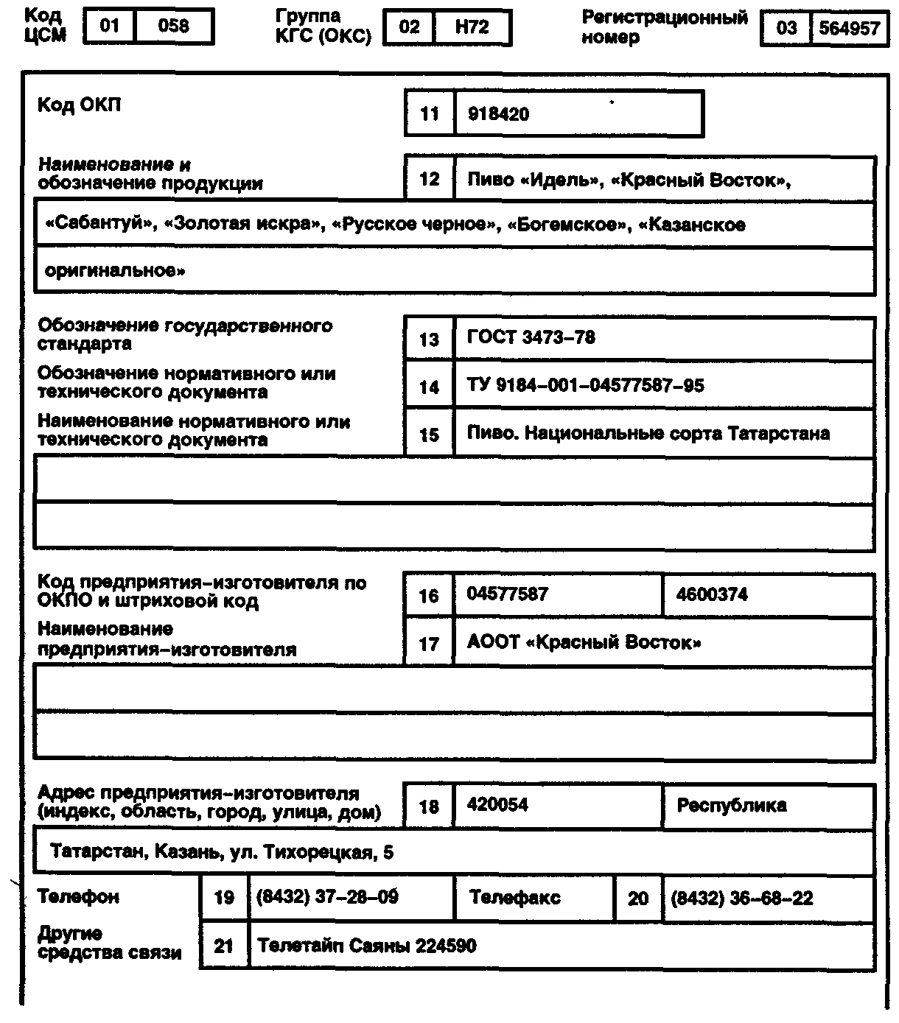
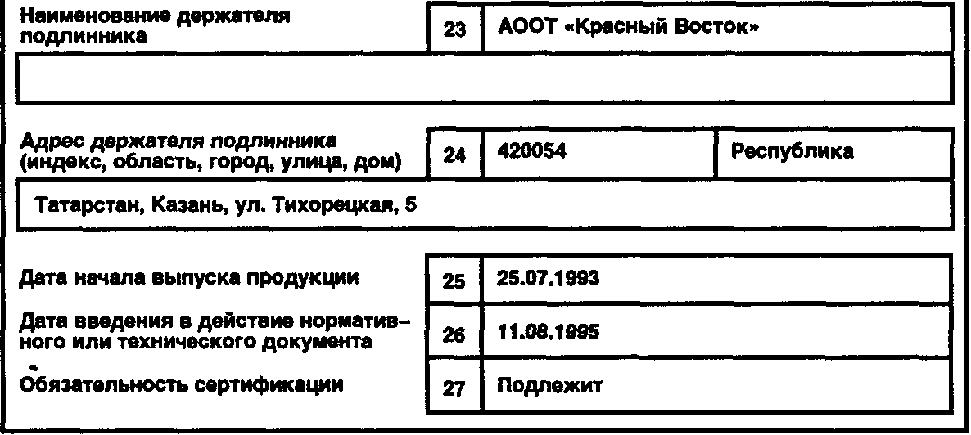
30. Характеристики продукции
Выпускается пиво семи сортов:
1 — «Идель»
2 — «Красный Восток»
3 — «Сабантуй»
4 — «Казанское оригинальное»
5 — «Русское черное»
6 — «Золотая искра»
7 — «Богемское»
Гигиенические заключения:
на пиво «Идель», «Красный Восток», «Сабантуй», «Казанское оригинальное», «Золотая искра» — № 01 04.1656 до 27.09.1999
на пиво «Русское черное» — № 01.04.430 до 15.02.2000 на пиво «Богемское» — № 01 04.1337 до 16.06.1999
Сертификат соответствия № P.RU.AP.18.1.2.0032 до 01.03.2001

Основные характеристики по сортам
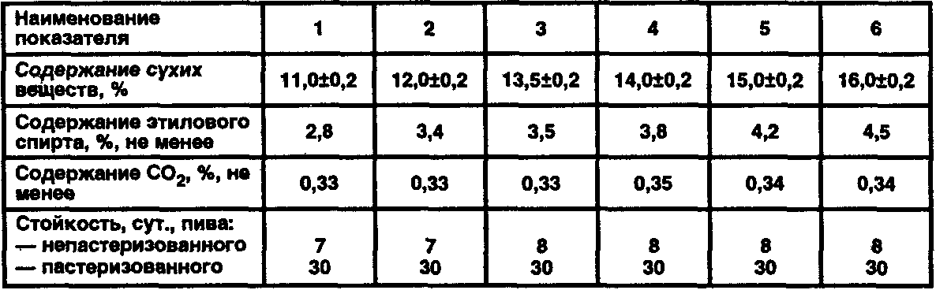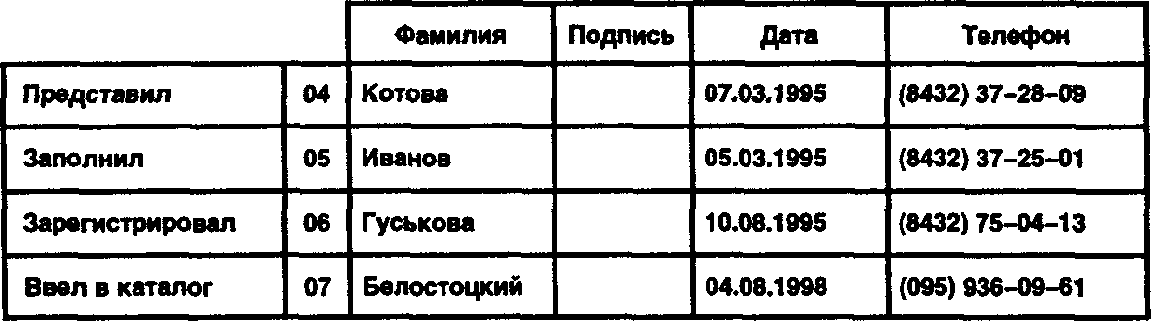

Территориальные органы осуществляют учетную регистрацию каталожных листов продукции, выпускаемой предприятиями региона, формируют региональные базы данных (каталоги) продукции, поддерживают их в актуальном состоянии, осуществляют справочно-информационное обслуживание органов местного (регионального) управления, предприятий и других пользователей по их запросам, используют информацию о продукции для выбора объектов государственного контроля и надзора за соблюдением обязательных требований государственных стандартов, контролируют наличие у предприятия-изготовителя зарегистрированного КЛП на выпускаемую продукцию.
Территориальные органы периодически (не реже одного раза в месяц) передают введенную ими в региональные базы данных информацию во ФГУП «Стандартинформ».
ФГУП «Стандартинформ» формирует базу данных «Продукция России», поддерживает ее в актуальном состоянии и представляет информацию государственным органам управления, территориальным органам, организациям, а также другим пользователям.
На основе базы данных «Продукция России» ФГУП «Стандартинформ» формирует информационный указатель технических условий, который издает и распространяет ФГУП «Стандартинформ».

Идентификация, классификация и кодирование объектов

Идентификация — присвоение объекту уникального наименования, номера, знака, условного обозначения, признака или набора признаков и т.п., позволяющих однозначно выделить его из других объектов.
Идентификатор — наименование, номер, знак, условное обозначение, признак или набор признаков, т.е. то, что придает объекту уникальность и выделяет его из множества других объектов.
Условное обозначение — набор составленных по определенным правилам букв, цифр и других знаков, обеспечивающий идентификацию объекта.
Классификация — разделение множества объектов на классификационные группировки по их сходству или различию на основе определенных признаков в соответствии с принятыми правилами.
Иерархическая классификация — последовательное разделение множества объектов на подчиненные подмножества (классификационные группировки).
Фасетная классификация — параллельное разделение множества объектов на независимые подмножества (классификационные группировки).
Код — знак или совокупность знаков, присваиваемых объекту с целью его идентификации.
Кодирование — образование и присвоение объекту уникального кода.

Идентификация объектов

Каждый объект, явление, свойство (далее — объект) обладает определенным набором признаков, выделяющих его из множества других, часто очень похожих объектов.
В различных ситуациях возникает необходимость идентификации конкретного объекта либо группы подобных объектов. Так, для решения задач материально-технического обеспечения необходимо получить информацию о конкретных марках, моделях, артикулах, типах, исполнениях продукции, полностью их идентифицирующую, что позволит сделать рациональный выбор и принять решение о закупке. С этой целью может использоваться:
· минимальный набор информации, включающий, как правило, наименование изделия, его условное обозначение или код и номер, обозначение нормативного или технического документа, определяющего характеристики данного изделия;
· максимальный набор информации, необходимый для идентификации изделия, включает дополнительно к минимальному набору все его физические (химические, биологические) и эксплуатационные (потребительские) характеристики.

Среди наиболее часто используемых можно назвать следующие методы идентификации объектов:
· уникальных наименований;
· цифровых номеров;
· условных обозначений;
· классификационный;
· ссылочный;
· описательный;
· описательно-ссылочный.
Метод уникальных наименований. Наименования планет, рек, гор и т.п., являются, как правило, уникальными и используются в сочетании «объект — имя» или «имя — объект», например: планета Земля, Черное море, река Обь, озеро Байкал и т.д. Присвоенные объектам уникальные наименования являются идентификаторами и широко применяются в системах обработки информации об этих объектах и в системах управления этими объектами, например: Братская ГЭС, защитное покрытие «Техкор».
Использование сочетания «объект — имя» является обязательным условием идентификации, так как одно и то же имя может быть присвоено разным объектам: река Волга, ресторан «Волга», автомобиль «Волга» и т.п.
Метод цифровых номеров. В сочетании с наименованием объекта его номер позволяет однозначно идентифицировать объект. Практическое применение находят два основных способа нумерационной идентификации: порядковый и серийно-порядковый.
Порядковый номер присваивается объекту на основе установленного порядка. Этот порядок устанавливает тот орган, который осуществляет нумерацию. Так, нумерацию поездов устанавливает орган управления железнодорожным транспортом, автобусов — орган управления автобусным движением, а домов на улице — коммунальные службы.
Преимущество данного способа состоит в том, что он обеспечивает простую и короткую (по количеству знаков) идентификацию объекта, а недостатком является неинформативность, т.е. отсутствие каких-либо признаков, характеризующих объекты, которым присвоены порядковые номера или наименования. В некоторой мере он устраняется при использовании серийно-порядкового номера, идентифицирующего объект. Например, это характерно для нумерации комнат в привязке к номеру этажа: номера 4.13 и 5.18 означают комнату номер 13 на четвертом этаже и комнату номер 18 на пятом этаже.
Типичным примером серийно-порядкового способа является идентификация дат. Например, дата 18.03.98 идентифицирует 18 число марта месяца 1998 г.
Метод условных обозначений. Наиболее часто используются три способа построения условных обозначений: мнемонический, классификационный и мнемоклассификационный.
Мнемонический способ построения условных обозначений облегчает понимание и запоминание человеком нужных сведений о продукции или документе. Например, условное обозначение «Электронасос ГНОМ 100—25» включает наряду с наименованием объекта («Электронасос») мнемоническое обозначение, где Г — для грязной воды, Н — насос, О — одноступенчатый, М — моноблочный, 100 — с подачей 100 м³/ч и 25 — с напором 25 мм.
Классификационный способ построения условных обозначений используется в тех случаях, когда информация обрабатывается в компьютерных системах. На его основе построена, например, единая обезличенная классификационная система обозначения изделий и конструкторских документов, которая имеет следующий вид.
АБВГ. 03115. 007
АБВГ - Код организации-разработчика
03115 - Классификационная характеристика
007 - Порядковый регистрационный номер
Четырехзначный буквенный код организации-разработчика присваивается по специальному кодификатору конструкторских организаций, код классификационной характеристики, являющийся информационной частью сообщения, — по Классификатору изделий и конструкторских документов машино- и приборостроения (Классификатор ЕСКД). По классификационной характеристике может быть найдена, например, информация о «группе однородных изделий, разрабатываемых разными конструкторскими организациями с целью заимствования, благодаря тому, что в коде классификационной характеристики заложена следующая информация:
30 — сборочные единицы общемашиностроительные;
303— устройства, передающие движение;
3031— редукторы;
30311— цилиндрические одноступенчатые;
303115— с межосевым расстоянием пары зубчатых колес от 63 до 315 мм включительно.
Порядковый регистрационный номер присваивается по классификационной характеристике от 001 до 999 в пределах кода организации-разработчика и обеспечивает идентификацию конкретного редуктора с определенным межосевым расстоянием зубчатых колес.
Мнемоклассификационный способ построения условных обозначений включает преимущества обоих вышеуказанных способов, поскольку способствует лучшему запоминанию и обеспечивает возможность компьютерной обработки. Примером являются обозначения технических условий на продукцию. Так, ТУ 4511—003—05804803—96 «Автомобиль—самосвал 2502» включает следующую информацию:
ТУ — технические условия; 4511 — классификационная группировка по ОКП «Автомобили грузовые»;
003 — регистрационный номер, присвоенный документу разработчика;
05804803 — код предприятия-разработчика ТУ по ОКПО (Общероссийскому классификатору предприятий и организаций); 96 — последние две цифры года утверждения ТУ.
В представленном примере код предприятия-разработчика предназначен, прежде всего, для машинной обработки.
Классификационный метод используется в тех случаях, когда необходимо идентифицировать группы однородных объектов для решаемых задач. Преимущество его состоит в информационности, т.е. из множества объектов можно выделять необходимые, обладающие определенными признаками.
Этот метод широко используется во многих областях деятельности, потому что обеспечивает систематизацию объектов. Особенно он эффективен при обработке данных в системах управления, когда необходимо, например, собрать информацию о детских садах или грузовых автомобилях, видах деятельности или вредных производствах, и т.п. Код, присвоенный классификационной группировке, обеспечивает ее полную идентификацию в рамках конкретного классификатора.
Классификационный метод очень часто применяется в сочетании с другими методами благодаря своей информационности и систематичности.
Ссылочный метод используется для идентификации объектов в тех случаях, когда описания конкретных характеристик (свойств, показателей, отличительных признаков) представлены в нормативных или технических документах, чаще всего для определения конкретной продукции при ее заказе.
Идентификация включает наименование изделия, его условное обозначение и ссылку на документ, содержащий всесторонние требования к этому изделию, например:
Кислота соляная по ГОСТ3118—77;
Шины пневматические для легковых автомобилей (7.35—14 модели ИД-195) по ГОСТ 4754-80;
Бутилкаучук БК-1675У по ТУ 2294-010-17187505-95.
В тех случаях, когда документ не обеспечивает идентификацию конкретного изделия, как правило, добавляется информация о производителе продукции, например:
Пельмени замороженные по ТУ 10 РФ 570.19.94. Комбинат мясоптицы «Орловский».
Недостатком метода является то, что при его использовании основные характеристики и особенности продукции остаются не раскрытыми.
Описательный метод идентификации используется, как правило, в тех случаях, когда необходимо идентифицировать конкретный объект путем описания его характеристик (свойств, параметров, показателей). При этом однородные объекты, имеющие одинаковые наименования, область применения и близкую номенклатуру показателей, могут отличаться друг от друга значениями этих показателей.
Например, технические условия на канистры пластмассовые, предназначенные для фасовки и хранения холодных, пищевых и непищевых продуктов, включают несколько исполнений канистр, идентифицируемых по основным размерам.
Высота, мм, не более 278 220 265
Длина, мм, не более 185 185 225
Ширина, мм, не более 125 170 225
Масса, кг, не более 0.33 0.4 0.7
Описательный метод идентификации предусматривает использование всех основных характеристик объекта и с их помощью дифференцирует его от всех остальных однородных объектов.
Всестороннее описание объектов представлено, как правило, в нормативных и технических документах, содержащих основные показатели, свойства, характеристики, размеры, условия использования, область применения и т.п. Например, государственные стандарты типа технических условий, а также технические условия на конкретную продукцию включают такие разделы, как классификация, основные параметры и размеры, общие технические требования, требования безопасности, методы контроля, требования к упаковке, маркировке, транспортированию и хранению и др.
Описательные методы идентификации широко используются в медицине — медицинская карта пациента, в криминалистике — описание преступника и характера преступления, в геологии — описание минерала и т.д.
Одним из основных преимуществ описательного метода идентификации является возможность осуществления сопоставительного анализа однородных (родственных) объектов путем сравнения характеристик, вошедших в их идентификацию. Сравнение может проводиться различными способами, в том числе и автоматизированным, чтобы установить степень схожести или различия при выборе объекта, обладающего наилучшими характеристиками для заданных условий применения или обеспечивающего полную взаимозаменяемость другого, либо при выборе однородных объектов с целью их систематизации и стандартизации.
Описательно-ссылочный метод идентификации в отличие от описательного использует только часть основных характеристик объекта в сочетании со ссылкой на документ, где помещены все его характеристики. Как показали исследования канадских специалистов, для компетентного выбора конкретных объектов достаточно семи основных характеристик.
Наиболее широко этот метод используется при создании банков данных о различных объектах, а также о различных информационных изданиях, таких, как каталоги, указатели, кадастры и т.п. Он позволяет значительно сократить объем информации, необходимый для идентификации объектов, что имеет существенное значение для экономии компьютерной памяти и сокращения объемов изданий. В каталогах продукции приводят, как правило, наименование продукции, назначение и область применения, условные обозначения, используемые при заказе, основные обозначения документов, содержащих все требования к этой продукции, наименование и адрес изготовителя, а также основные характеристики с их конкретными значениями - пример каталожный лист продукции.

Классификация объектов

Классификация различных объектов, явлений, свойств и т.п. широко используется в мировой и отечественной практике для сбора, обработки и представления необходимой информации. Можно сказать, что классификация — это основа систематизации объектов, которая, в свою очередь, является первым этапом работ по унификации и стандартизации.
Классификация объектов необходима, прежде всего, в том случае, когда стоит задача по обработке информации о множестве объектов, отличающихся существенными признаками, т. е. когда из множества объектов необходимо получить информацию об определенных подмножествах. Например, общее множество продукции (товаров) насчитывает десятки миллионов наименований конкретных изделий: самолеты и зерно, насосы и ткани, обувь, лампочки и т.д. Информация о продукции обрабатывается во многих автоматизированных системах, связанных с учетом материальных ресурсов и их распределением. При этом задачи, связанные с продукцией, решаются на уровне автоматизированных систем отдельных предприятий, регионов, страны в целом и международного сотрудничества.
Информацию о продукции необходимо так разложить по полочкам (классифицировать), чтобы каждый пользователь мог брать только ту, которая необходима для решения его задач. К большим множествам можно отнести информацию о населении, о предприятиях и организациях, об услугах населению, о видах деятельности и т.д.
Основными методами классификации объектов технико-экономической и социальной информации являются иерархический и фасетный.
Иерархический метод классификации характеризуется тем, что исходное множество объектов последовательно разделяется на подмножества (классификационные группировки), а те, в свою очередь — на подмножества и т.д.
И так, множество объектов разделяется на классы, группы, виды и т.п. по основным признакам, характеризующим эти объекты по принципу «от общего к частному», т.е. каждая группировка в соответствии с выбранным признаком (основанием деления) делится на несколько других группировок, каждая из которых по другому признаку делится еще на несколько подчиненных группировок, и т.д. Таким образом, между классификационными группировками устанавливается отношение подчинения (иерархии).
Построение иерархической классификации объектов, как правило, происходит в такой последовательности:
· определяется множество объектов, которое необходимо классифицировать (множество людей, предприятий, процессов и т.д.) для решения конкретных задач;
· выделяются основные признаки (свойства, характеристики, показатели, параметры и др.), по которым множество будет разделяться на подмножества;
· выбирается порядок следования признаков — уровень деления и их количество.
При построении иерархической классификации необходимо соблюдать наиболее важные правила:
· разделение множества на подмножества на каждом уровне производится только по одному признаку деления;
· получаемые в результате деления группировки на каждом уровне относятся только к одной вышестоящей группировке и не пересекаются, т.е. не повторяются;
· разделение множества осуществляется без пропусков очередного или добавления промежуточного уровня деления;
· классификация производится таким образом, чтобы сумма образованных подмножеств составляла делимое множество.
Наиболее существенными и сложными вопросами, возникающими при построении иерархической классификации, считаются выбор системы признаков (П), используемых в качестве основания деления, и определение порядка их следования.
В основу иерархической классификации закладываются признаки, являющиеся необходимыми в решении задач, для которых она создается. При этом последовательность признаков определяется по принципу «от общего к частному» с учетом приоритетной вероятности обращений к разным уровням деления при решении конкретных задач.
Основные преимущества иерархической классификации заключаются в ее логичности, последовательности и хорошей приспособленности для ручной обработки информации. А недостатком является малая гибкость структуры, обусловленная фиксированностью признаков (оснований деления) и заранее установленным порядком их следования. Включение новых уровней деления по дополнительным признакам весьма затруднительно, особенно если не предусмотрены резервные емкости. Кроме того, иерархический метод не позволяет агрегировать объекты по необходимому для конкретных задач сочетанию признаков, что еще раз подтверждает его негибкость.
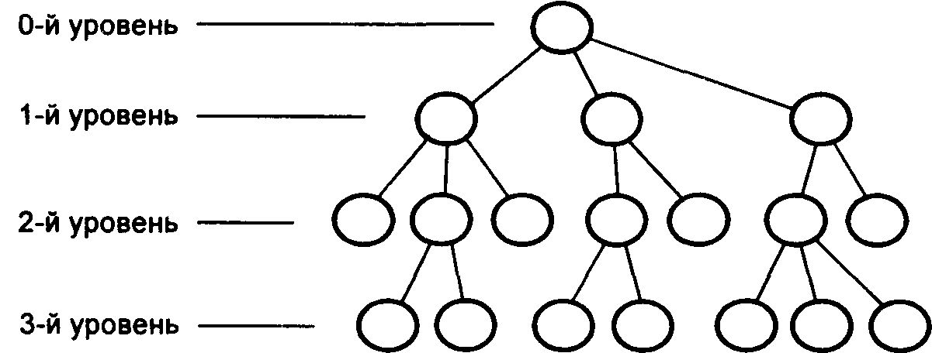
Фасетный метод классификации характеризуется тем, что множество объектов разделяется на независимые подмножества (классификационные группировки), обладающие определенными заданными признаками, необходимыми для решения конкретных задач.
Последовательность построения фасетной классификации практически такая же, как при построении иерархической, т.е. определяется множество объектов, выделяются основные признаки и группы признаков этого множества, и выбирается порядок следования групп признаков (фасетов) и признаков-характеристик.
Для вычленения из множества объектов конкретного подмножества, обладающего определенными признаками, необходимо выделить основные признаки-характеристики, всесторонне характеризующие объект и обеспечивающие его идентификацию, сгруппировать их по принципу однородности в фасеты и присвоить им коды, определить фасетные формулы для образования подмножеств.
Особенность фасетного метода состоит в том, что подмножества формируются по принципу «от частного к общему», т.е. на основе различных наборов конкретных характеристик объекта формируются конкретные подмножества
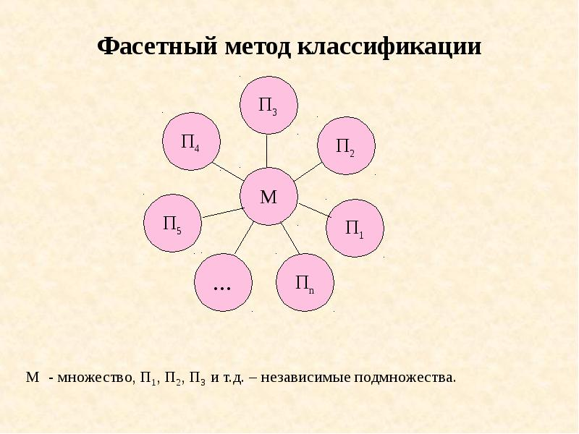
Например, из множества работающих на предприятии необходимо выбрать специалистов с высшим образованием, имеющих стаж работы 15 лет и более, свободно владеющих монгольским языком.
Решение указанной задачи можно обеспечить на основе Общероссийского классификатора информации о населении, содержащего необходимые фасеты и признаки:
фасет 30 — образование;
признак 18 — высшее образование;
фасет 21 — стаж работы;
признак 33 — 15 лет и более;
фасет 05 — степень знания иностранных языков;
признак 3 — владеет свободно;
фасет 04 — языки народов РФ и иностранные языки;
признак 125 — монгольский.
Перечень специалистов, обладающих указанными признаками, составит искомое подмножество.
При создании фасетной классификации необходимо соблюдать следующие основные правила:
· признаки в различных фасетах не пересекаются, т.е. каждый признак отличается от другого по наименованию, значению и кодовому обозначению;
· из общего числа фасетов, характеризующих множество объектов, выбираются фасеты, необходимые для решения поставленных задач, и устанавливается их строгая последовательность (фасетная формула).
Основным преимуществом фасетной классификации является ее гибкость, которая позволяет систематизировать объекты по необходимому набору признаков и осуществлять информационный поиск по любому сочетанию фасетов. Она также хорошо приспособлена для компьютерного формирования подмножеств на основе выбранного перечня признаков, но менее удобна для ручной обработки информации.

